Zápis zo stretnutia č. 01

Dátum: 01.10.2014
Miestnosť: Jobsovo softvérové štúdio (FIIT STU)
Vyhotovil: Peter Kyseľ

Prítomní:
Vedúci: Ing. Jakub Ševcech
Členovia tímu: Bc. Barbora Brocková, Bc. Adam Lieskovský,Bc. Kyseľ Peter, Bc. Daniel Uderman, Bc. Martin Číž, Bc. Matej Čaja, Bc. Michal Viskup

Téma stretnutia
Úvodné stretnutie, špecifikácia projektu.

Vyhodnotenie úloh z predchádzajúceho stretnutia
-

Priebeh stretnutia
Vedúci predstavil základné informácie požiadavky a navrhol rozdelenie úloh, vytvorenie špecifikácie výsledku plánu a rozdelenie. Navrhnutie code review cez nekompetentnú osobu za daný kus kódu. Nadhodenie opisu retrospektívy. Predstavenie členov tímu + skúsenosti. Front end by chcel riešiť v Angulare, CSS framework Bootstrap (Peťo nájde niaký matroš na tieto veci). 2 projekty logovač chýb a logovač správ. Naplánovať najskôr prvý vytvoriť si prehľad.
Vedúci nám dal aplikácie na pozretie si čo budeme robiť a každý vytvorí krátky suma sumárum. Stretneme sa v piatok (3.10.2014) o 10:00. Product backlog sa bude tvoriť počas týždňa a product owner (vedúci) vyberie pre neho kľúčové. Rozdelenie manažérských rôl. Zhodli sme sa na stretnutiach v stredu od 8-11. Ukázali sme si AirBrake, NewRelic/Insights. Zistiť ako zreplikovať niečo podobné ako tie aplikácie ktoré máme pozrieť.

Git:
san francisco style
master- deploy
prerelease- testovacia pripravená na deploy
brancha na každú novú feature
bugfix z mastera branch fix otestovanie merge do master publish a mergne sa to so prerelease

Technológie:
Rails (najnovšia)
Boostrap (3)
PostGres(9.3)
Angular(najnovší)

Predstavenie MVPčka:
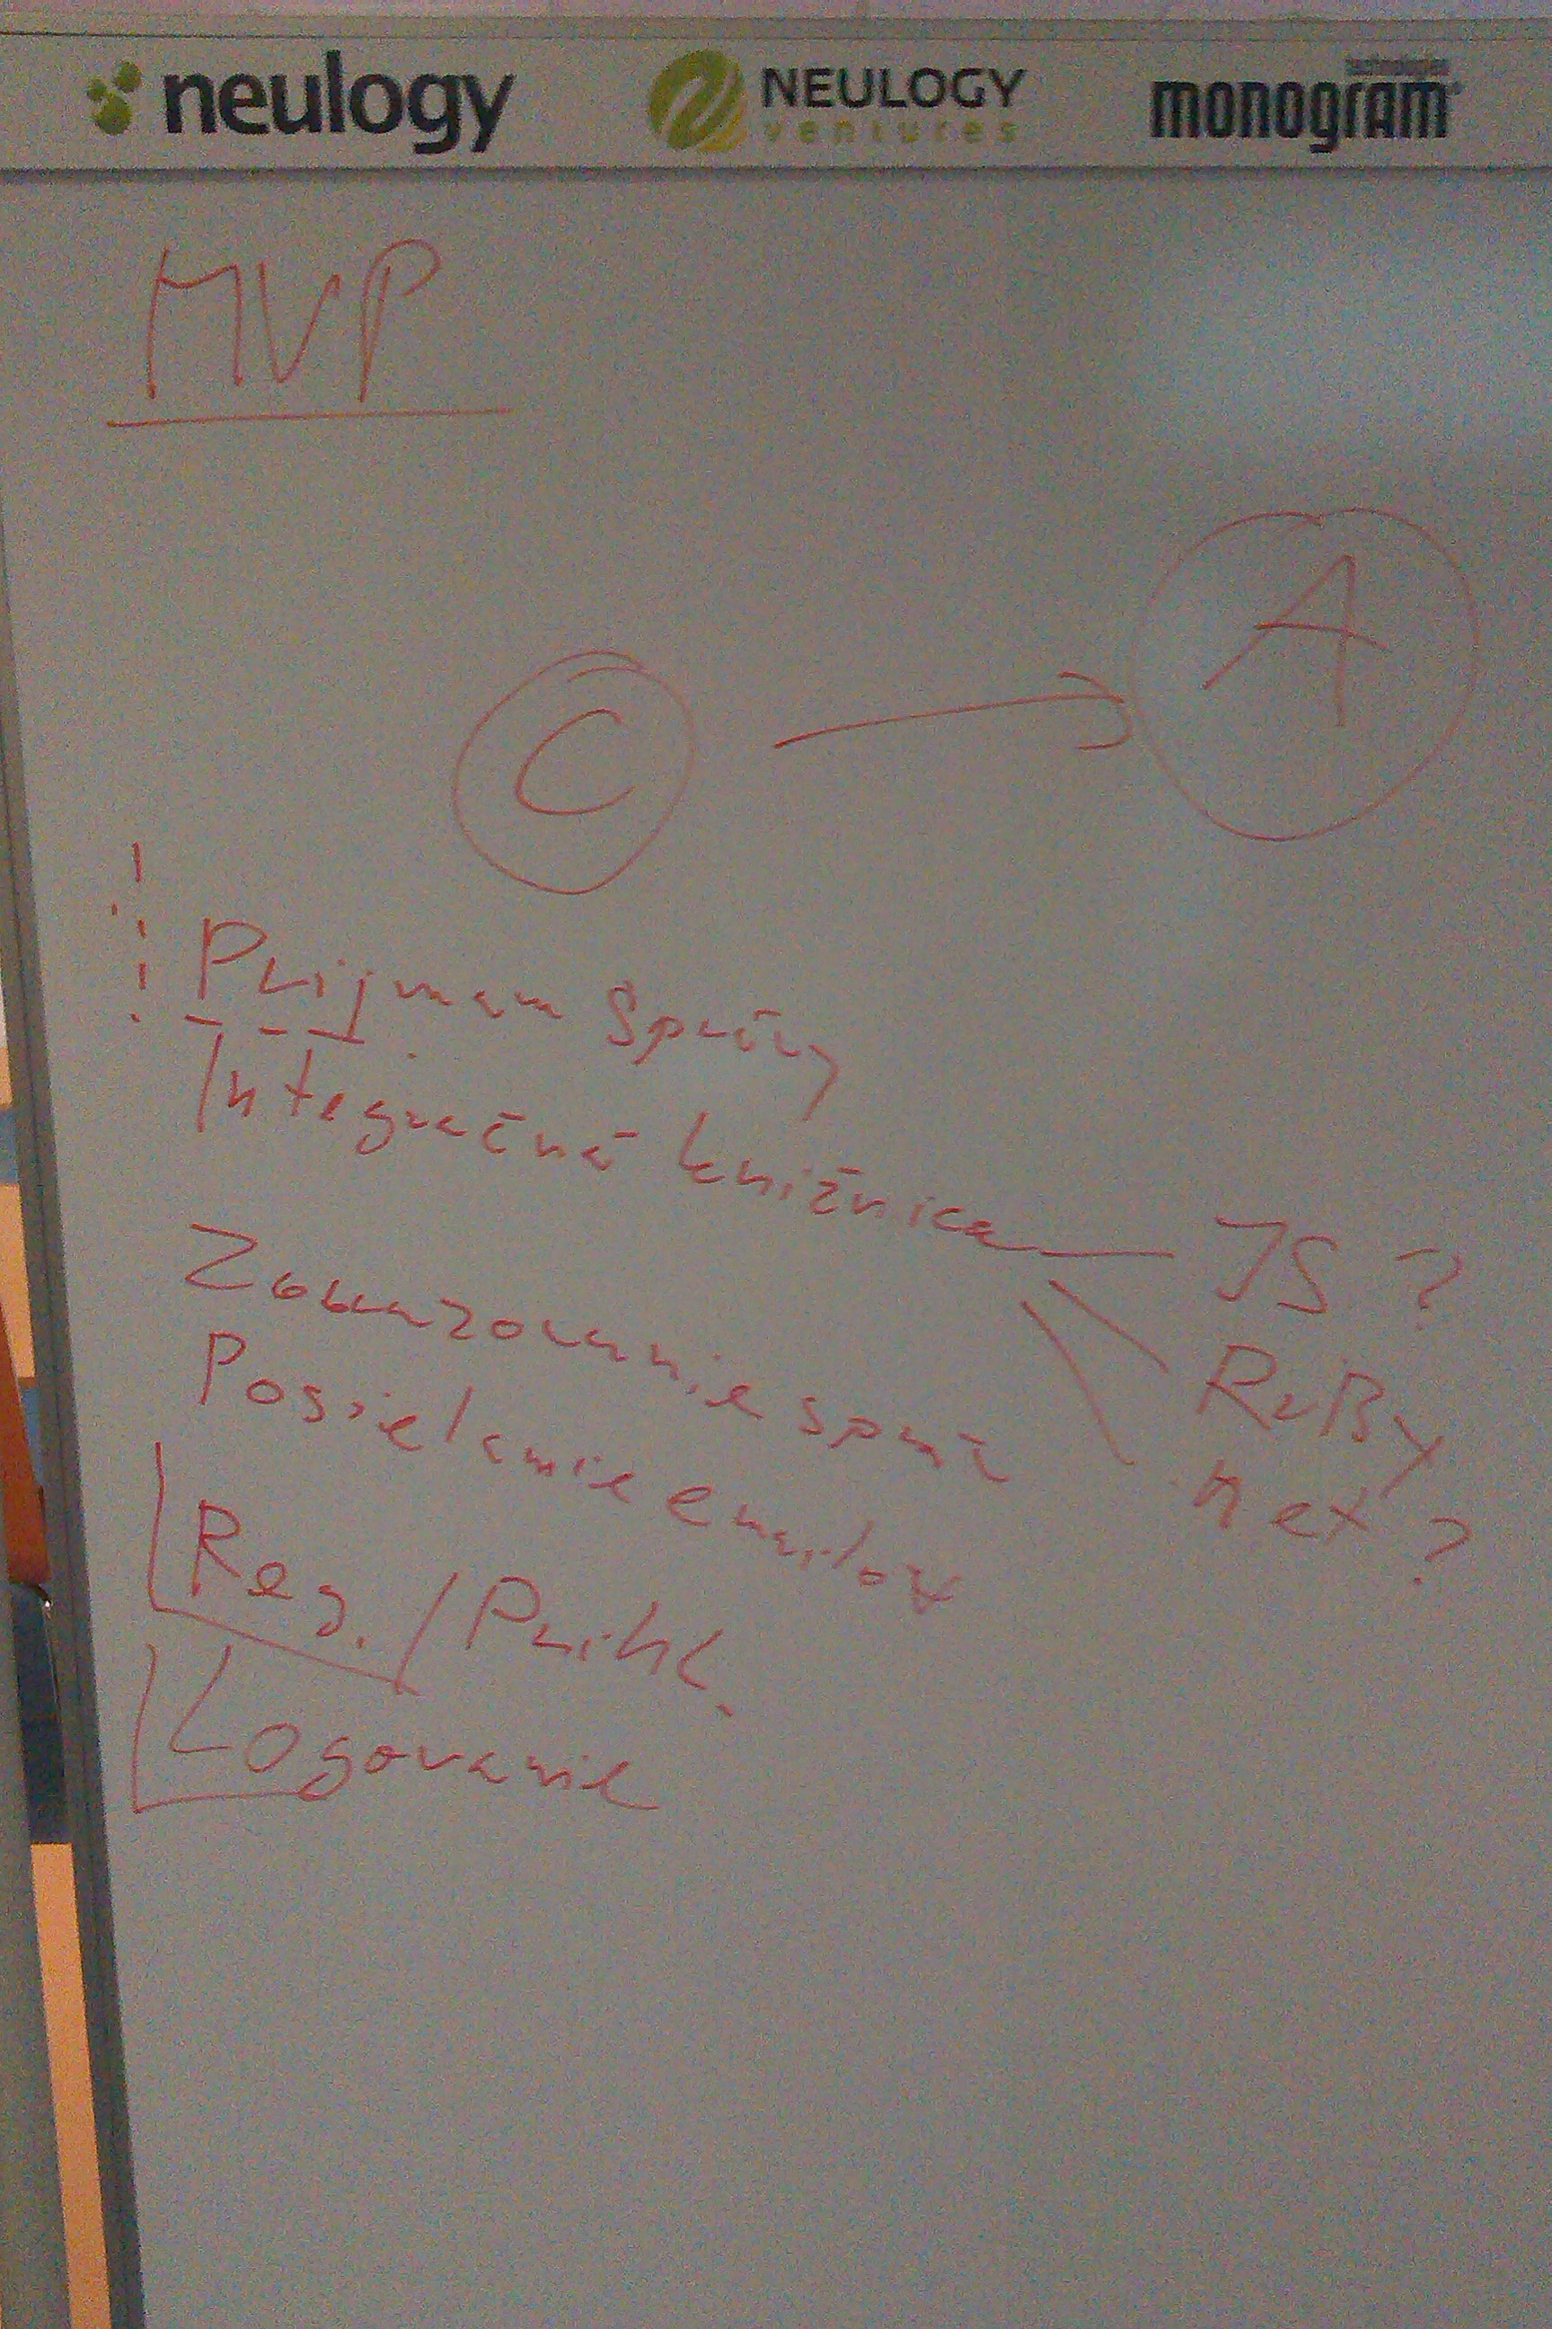

Úlohy:
rozbehať mašinu
nahodiť tam stránku (priebežný update)
deployment applikácie
PMT (Jira (Michal Barla), Trail, Tracker, AcuNote, Redmine)
komunikácia (Slack, hipchat)
pozrieť applikácie, libky, celkový pohľad nane (airBreakLib,NewRelicAgent)
MVP (registrácia/prihlasovanie,logovanie a možno príjmanie správ,deploy):
navrhnúť model DB users(devise)
- registrácia/prihlasovanie
- logovanie(prihlásenie používateľa)
- deploy (Capistrane)
- CSS framework (bootstrap)
- databaza PostGres
- rozbehať angular a začať v ňom kódiť
- kostra appky

Úlohy do budúceho stretnutia
# | Popis úlohy | Zodpovedné osoby | Review | Dátum dokončenia | Rozsah
1. | Mašina | Adam, Barborka |  |  | -
2. | Stránka | Adam |  |  | -
2. | PMT(vybrať) | Peťo |  |  | -
3. | Komunikácia rozbehať | Adam |  |  | -
4. | Angular rozbehať a kodiť | Michal, Peťo |  |  | 8
5. | Registrácia/prihlasovanie | Matej | Barborka |  | 5
6. | Logovanie | Matej Čaja | Peťo |  | 3
7. | Kostra appky Rails | Adam |  |  | 8
8. | CSS FW (bootstrap) | Matej, Peťo | Dano |  | 2
9. | Capristrane | Adam | Dano |  | 3
10. | Kuknúť existujúce ap. | Všetci
11. | AirBrakeLib | Dano | Martin |  | 8
12. | NewRelicAgent | Martin | Dano, Adam |  | 21
13. | GoogleAnalytics | Dano, Adam |  |  | -
14. | NewRelic | Dano |  |  | -
15. | ELK stack | Mišo |  |  | -
16. | Príjmanie správ API | Barborka | Mišo |  | 5
17. | JIRA konfigurácia | Peťo |  |  | -
18. | Knižnica pre koderov dataCube | Mišo |  |  | -
19. | Knižnica MixPanel, KISSMetrics | Barborka |  |  | -
20. | AirBrake | Matej |  |  | 1
21. | NewRelicInsights | Peťo |  |  | -

Model DB:

